Grundlagen von Datenbanksystemen

Bachelor Sozialinformatik

Lösungsblätter - Bewertungsschema

Wintersemester 2022

Datum: 16. Dezember 2022

Aufgabe 1: (Motivation für DBMS) (6 Punkte)

Redundanz und Inkonsistenz
Beispiel: Eine Namensänderung eines Lesers in Tabelle „Leser“ muss auch manuell in anderen Tabellen (hier „Ausleihe“) angepasst werden. Auch die Leihfrist wird sowohl in Tabelle „Buch“ als auch in Tabelle „Ausleihe“ gespeichert, sodass Änderungen zu innkonsistenten Daten führen würden.
Beschränkte Zugriffsmöglichkeiten
Beispiel: Angenommen es wird eine Liste der Leser inklusive deren Adresse und Leihfristende der aktuell von ihnen ausgeliehenen Bücher benötigt, um die Leser postalisch auf das Fristende ihrer Ausleihen hinzuweisen. Für die Liste müssen die Informationen aus den Tabellen „Leser“ und „Ausleihe“ manuell verknüpft werden, was bei einer großen Datenmenge einen großen Aufwand darstellt.
Probleme im Mehrbenutzerbetrieb
Beispiel: Zwei Bibliotheksmitarbeitende arbeiten gleichzeitig an der Tabelle Ausleihe, um zum einen eine Rückgabe und zum anderen eine neue Ausleihe einzutragen oder im Extremfall sogar gleichzeitig an denselben Daten. Es ist unklar, welche Dateiversion den gültigen Zustand enthält.
Verlust von Daten
Beispiel: Sicherungskopien der Daten müssten von den Bibliotheksmitarbeitenden manuell zu bestimmten Zeitpunkten als periodische Backups angefertigt werden, um bei Problemen einen gültigen Zustand der Daten zu erhalten.
Integritätsverletzung
Beispiel: Wenn Leser häufig die Ausleihfrist überschreiten werden sie als gesperrt markiert (Tabelle „Leser“). Trotzdem können fälschlicherweise in der Tabelle „Ausleihe“ neue Ausleihen für die betroffene Person eingetragen werden. Auch beim Anlegen von Daten müssen bestimmte Bedingungen erfüllt werden, so muss für einen neuen Leser eine Adresse zwingend hinterlegt werden, was jedoch von einer einfachen Tabelle nicht geprüft wird.
Sicherheitsprobleme
Beispiel: Leser der Bibliothek sollen einen Einblick in den Bücherbestand (Titel, Anzahl der Kopien, Leihfrist der Tabelle „Bücher“) haben und die späteste Rückgabe ausgeliehener Bücher einsehen können (Tabelle „Ausleihe“). Aus Datenschutzgründen soll für sie jedoch nicht einsehbar sein, wer die Bücher ausgeliehen hat (Name Tabelle „Ausleihe“).
Hohe Entwicklungskosten für Anwendungsprogramme
Beispiel: Soll den Lesern ein Online-Tool zur Einsicht in den Bücherbestand und in ihre aktuell ausgeliehenen Bücher zur Verfügung gestellt werden muss ein neues Speichersystem und eine Abfragesprache entwickelt werden.
Je korrekte Problemnennung: 1 Punkt
Je korrekte dazugehörende Erläuterung: 1 Punkt (ohne Beispiel -0,5)

Aufgabe 2: (Datenbankentwurf) (5 Punkte)

Das folgende ER-Diagramm stellt einen kleinen Ausschnitt der aus der Vorlesung bekannten Universitätsdatenbank dar. Benennen Sie die Fachbegriffe der einzelnen Elemente dieses Modells gemäß den unten genannten Fragen.

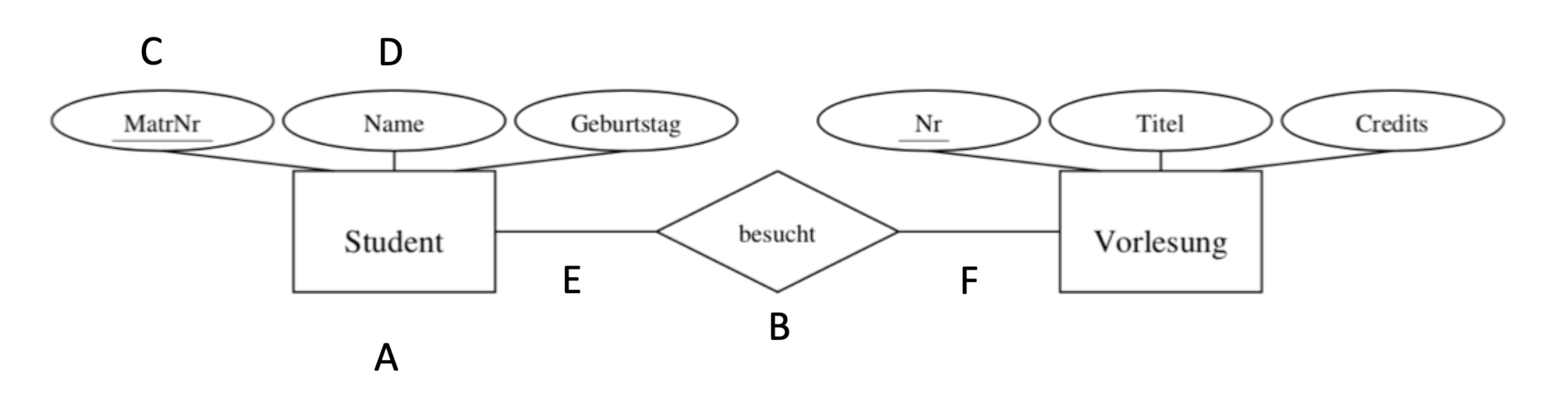

In diesem Schema soll abgebildet werden, dass ein Student mehrere Vorlesungen besuchen kann und dass eine Vorlesung von mehreren Studierenden besucht werden kann. (Je 1 Punkt)

- Das Objekt A ist ein/eine ... Entität

- Das Objekt B ist ein/eine ... Beziehungstyp

- Das Objekt C ist ein/eine ... Schlüsselattribut

- Das Objekt D ist ein/eine ... Attribut

- E und F beschreiben eine Funktionalität. Es handelt sich konkret um: N:M

Je korrekte Antwort: 1 Punkt

Aufgabe 3: (Datenbankentwurf) (7 Punkte)

- Zeichnen Sie das ER-Diagramm inklusive der Funktionalitäten (1:1, 1:N, N:M).
Stellen Sie die Verhältnisse so allgemein wie möglich dar. (5 Punkte)

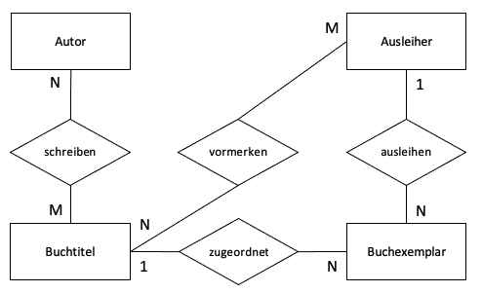

Je Entität: 0,25 Punkte = 1 Punkt
Je Beziehung: 1 Punkt = 4 Punkte
0,5 Punkte: beteiligte Entitäten
0,5 Punkte: Kardinalitäten

- An welcher Stelle kann man hier noch eine Generalisierung einführen? Wie lauten die entsprechenden Kandidaten?
Ergänzen Sie Ihr Diagramm aus a) (oder geben Sie die Ergänzung hier an).
(2 Punkte)
Autoren und Lesen sind Personen

Korrekte Notation: 1 Punkt
Korrekte Entitäten: 1 Punkt
Sechseck 0,5
Pfeilspitzen 0,5

Aufgabe 4: (Datenbankentwurf) (10 Punkte)

- Erstellen Sie ein entsprechendes ER-Diagramm mit Attributen und Funktionalitäten
(1:1, 1:N, N:M).
(8 Punkte)

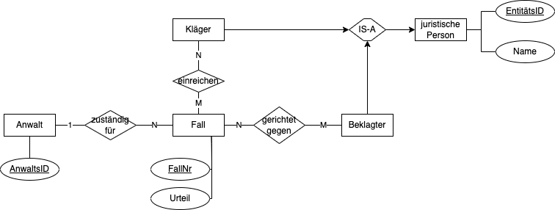

Vier Entitäten: 1 Punkt
Generalisierung: 2 Punkte
falsche Notation (Sechseck/Pfeil) -0,5
Schlüssel an Spezialisierungen -1
Je Beziehung: 1 Punkt = 3 Punkte
0,5 Punkte: beteiligte Entitäten
0,5 Punkte: Funktionalitäten
Je zugeordnete Attribute: 0,5 Punkte = 2 Punkte

- Geben Sie für den folgenden Ausschnitt der Anforderungsbeschreibung die (min,max)-Notation an. Sie können diese in Ihrem Diagramm aus a) ergänzen, oder den Ausschnitt des ER-Diagramms (Entitäten, Beziehungstyp, (min,max)-Notationen) hier angeben.
Welche Anforderung kann hier mit (min,max) umgesetzt werden, die mit Funktionalitäten Angaben nicht ausgedrückt werden kann? Begründen Sie.
Jedem Fall ist genau ein Anwalt zugeordnet. Anwälte besitzen eine eindeutige AnwaltsID sowie einen Namen. Sie müssen keine Fälle bearbeiten, können aber auch mehrere bearbeiten.

(2 Punkte)
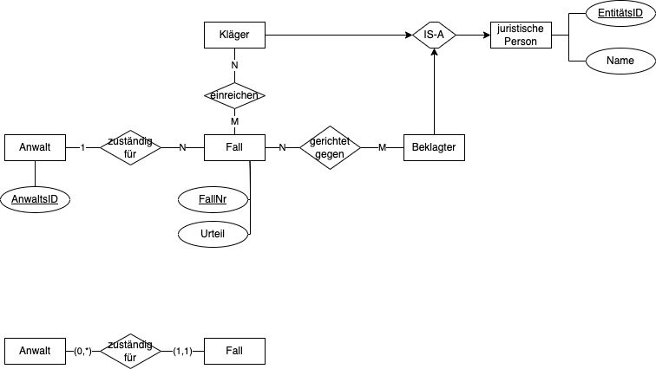

Die Anforderung, dass jeder Fall genau einem Anwalt zugeordnet ist, kann mit Funktionalitäten nicht ausgedrückt werden. Die 1 in Funktionalitäten entspricht (0,1) in (min,max). (0,*) entspricht hingegen dem N der Funktionalitäten.

Richtige Notation: 1 Punkt
Kanten vertauscht oder falsche (min,max) -0,5
Richtige Begründung: 1 Punkt

Aufgabe 5: (Datenbankentwurf) (7 Punkte)

Auf den Aufgabenblättern finden Sie die 5 Relationen KNEIPE, BIER, BRAUEREI, BRAUT und VERKAUFT. Das unten abgebildete ER-Diagramm entspricht im Prinzip den 5 Relationen. Allerdings sind bei der Umsetzung einige Fehler gemacht worden, z.B. bei den Angaben in der (min, max)-Notation.
[1,1]
[0,n]
[1,3]
[0,2]
[2,3]
[2,2]

Analysieren Sie die 5 Relationen auf dem Aufgabenblatt. Die in den Relationen gespeicherten Werte sind ein korrektes Abbild der Miniwelt. Beantworten Sie die folgenden Fragen auf der Basis der in den Tabellen gespeicherten Werte. (Je 1 Punkt)

- Der Beziehungstyp [1,3] ist korrekt? nein ________________

- Der Beziehungstyp [1,1] ist korrekt? nein________________

- Der Beziehungstyp [2,3] ist korrekt? nein________________

- Der Beziehungstyp [1,2] ist korrekt? ja________________

- Der Beziehungstyp [2,2] ist korrekt? nein________________

- Der Beziehungstyp [0,n] ist korrekt? ja________________

- Warum sind auf den Aufgabenblättern nur 5 Relationen Tabellen angegeben und auf dem Diagramm oben 6? Nennen Sie den Begriff:
Verfeinerung________________

Aufgabe 6: (Relationales Modell) (12 Punkte)

Überführen Sie die nachfolgenden Diagramme jeweils zuerst in ein Schema und verfeinern Sie diese anschließend. Aufgrund der Abstraktion müssen Wertebereiche nicht angegeben werden.

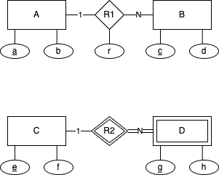

- Relationales Schema: (3 Punkte)

A: {[a, b]}
B: {[c, d]}
R1: {[a, c, r]} Je 1 Punkt

- Verfeinertes relationales Schema: (2 Punkte)

A: {[a, b]}
B: {[c, d, r, a]} Je 1 Punkt



- Relationales Schema (4 Punkte)

C: {[e, f]} 1 Punkt
D: {[e, g, h]} 1,5 Punkte
R2: {[e, g,]} 1,5 Punkte
falscher Schlüssel -1
falscher Schlüssel & Attribut -1,5

- Verfeinertes relationales Schema: (3 Punkte)

C: {[e, f]} 1 Punkt
D: {[e, g, h]} 2 Punkte
Folgefehler e vergessen -0,5

Aufgabe 7: (SQL-Select-Anweisung) (18 Punkte)

7a | A
 | 5
 | 9
 | 11
7b | B
 | violett
 | violett

7c | A | E
 | 6 | 2
 | 12 | 4
 | 12 | 4
7d | COUNT(*)
 | 36

7e | D | ANZAHL
 | M | 3
 | S | 3
 | X | 4
 | XXL | 2
7f | COUNT(*)
 | 6

7g | B | COUNT(*)
 | blau | 1
 | magenta | 2
 | orange | 2

7h | B | COUNT(*) | MIN(C)
 | blau | 2 | 10
 | orange | 2 | 50
 | violett | 2 | 10

Je 1 Punkt Abzug bei falscher/fehlender Zeile.
1 Punkt Abzug bei vergessener Sortierung (order by).

Negativpunkte nicht möglich!

Aufgabe 8: (Integritätsbedingungen) (14 Punkte)

Füllen Sie die folgende Tabelle aus.

Anweisung | Liegt ein Verstoß vor, oder kann die Zeile eingefügt werden?  - Verstoß (Name der Bedingung)  - OK
- INSERT INTO R VALUES (1, ’magenta’, 45, 512) | Verstoß CR3
- INSERT INTO R VALUES (4, ’orange’, 32, 256) | Verstoß CR4
- INSERT INTO R VALUES (11, ’magenta’, 14, 8) | OK
- INSERT INTO R VALUES (10, ’gruen’, 15, 4) | Verstoß CR2
- INSERT INTO S VALUES (1, 2, 3, 12, 256) | OK
- INSERT INTO S VALUES (3, 4, 3, 1, 256) | Verstoß CS3
- INSERT INTO S VALUES (9, 12, 3, 14, 32) | Verstoß CS1

Aufgabe 9: (Relationale Algebra) (21 Punkte)

Formulieren Sie die folgenden Anfragen:

- Geben Sie die Titel aller Vorlesungen an, die von ProfessorInnen mit Rang ‚C3‘ gelesen werden.

- Als Ausdruck der relationalen Algebra (3 Punkte)

π _{Titel} ( Professoren ⋈_{gelesenVon = PersNr} ($σ$_{Rang = ‚C3‘} (Vorlesungen)) oder

π _{Titel} ( $σ$_{Rang = ‚C3‘} (Professoren ⋈_{gelesenVon = PersNr} Vorlesungen) oder

π _{Titel} ( $σ$Rang = ‚C3‘ AND gelesenVon=PersNr (Professoren x Vorlesungen)

Je 1 Punkt für Projektion, Selektion und Verbund

- Als Operatorbaum (3 Punkte)

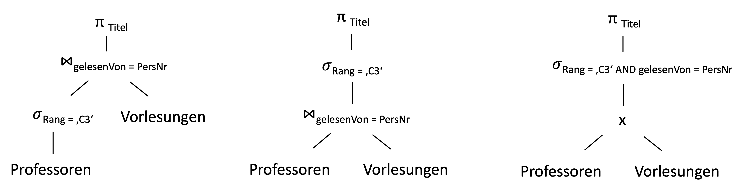

Je 1 Punkt für Projektion, Selektion und Verbund

- Als SQL-Statement (3 Punkte)

SELECT Titel
FROM Professoren, Vorlesungen
WHERE gelesenVon = PersNr AND Rang = ‘C3’;

oder

SELECT Titel
FROM Professoren JOIN Vorlesungen ON gelesenVon = PersNr
WHERE Rang = ‘C3’;

Je 1 Punkt für SELECT, FROM und WHERE

- Geben Sie die Namen der Studierenden an, die sowohl Vorlesungen mit 3 SWS als auch Vorlesungen mit 4 SWS hören.

- Als Ausdruck der relationalen Algebra (4 Punkte)

π _{Name} ( $σ$_{SWS = 3} (Studenten ⋈ (Vorlesungen ⋈ hoeren)))
π _{Name} ( $σ$_{SWS = 4} (Studenten ⋈ (Vorlesungen ⋈ hoeren)))

oder

π _{Name} ( $σ$SWS = 3 AND Vorlesungen.VorlNr = hoeren.VorlNr AND hoeren.MatrNr = Studenten.MatrNr (Studenten x (Vorlesungen x hoeren)))
π _{Name} ( $σ$SWS = 4 AND Vorlesungen.VorlNr = hoeren.VorlNr AND hoeren.MatrNr = Studenten.MatrNr (Studenten x (Vorlesungen x hoeren)))

- Als Operatorbaum (4 Punkte)
1,5 Punkte (Schnitt)
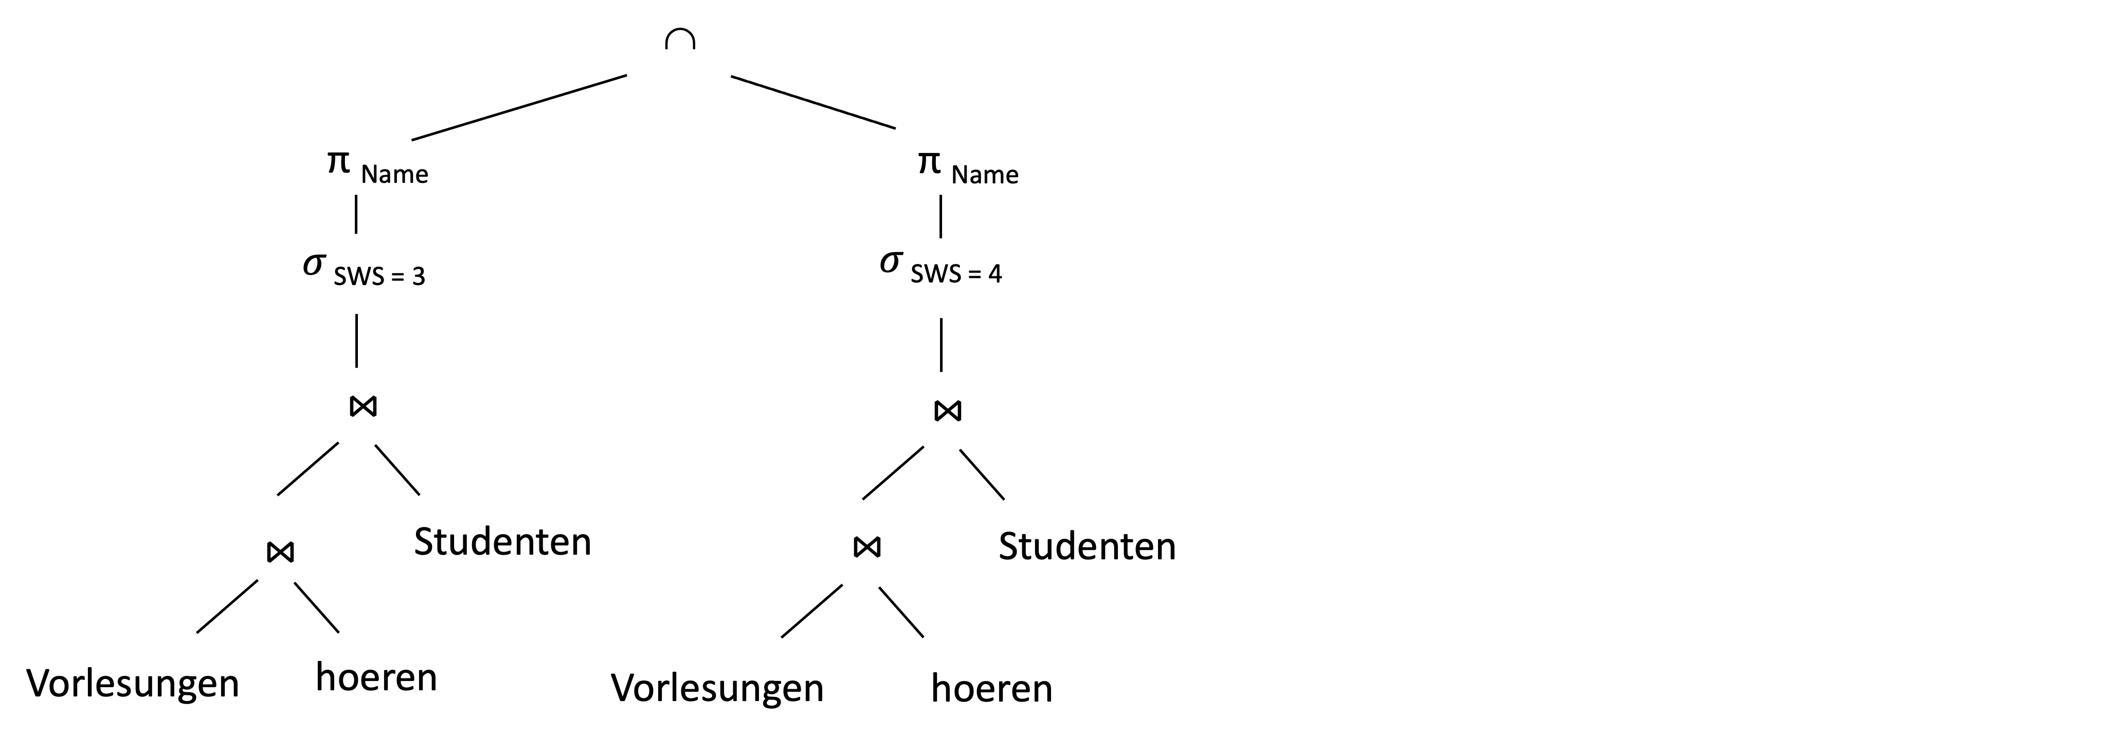
1 Punkt (Verknüpfung)
1 Punkt (Selektion)
0,5 Punkte (Projektion)
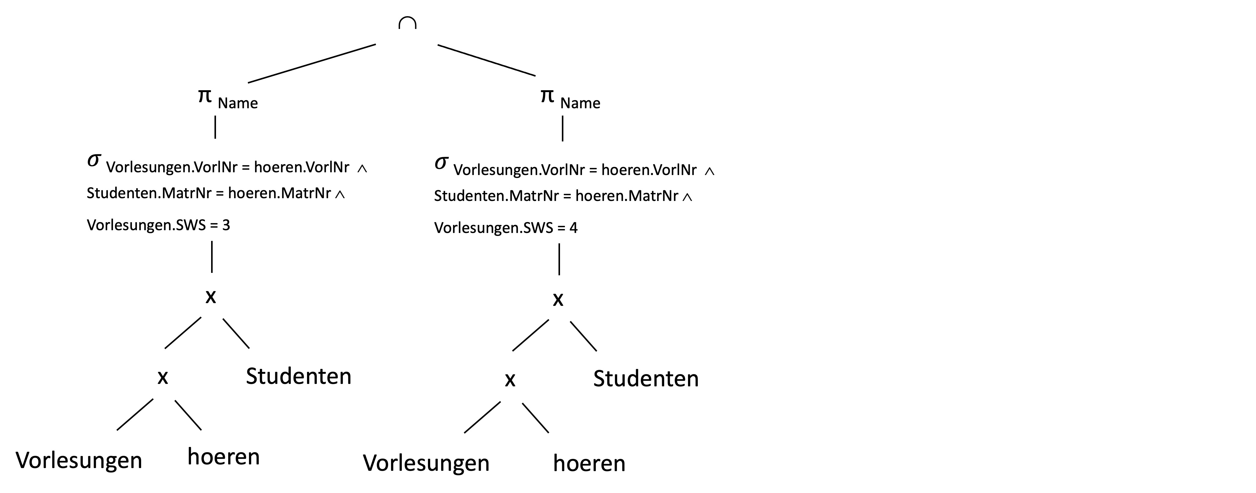

Ohne Schnitt, sondern „$σ$_{SWS = 3 OR SWS = 4}“ und sonst alles korrekt 1,5 Punkte
(Abzug fehlender Schnitt und falsche Selektion)

- Als SQL-Statement (4 Punkte)

SELECT Name
FROM Vorlesungen v, hoeren h, Studenten s
WHERE v.VorlNr = h.VorlNr AND h.MatrNr = s.MatrNr AND SWS = 4
UNION
SELECT Name
FROM Vorlesungen v, hoeren h, Studenten s
WHERE v.VorlNr = h.VorlNr AND h.MatrNr = s.MatrNr AND SWS = 3;

